第四章 处理器体系结构--速记清单
4-1节—指令集体系结构
1. 程序寄存器：15 个寄存器 (除了 %r15)，每个64位。其中特别注意，0xF代表无寄存器。对于仅使用一个寄存器的指令，简单有效的处理方法是用特定编码0xF表示操作数不是寄存器。

2.Y86-64指令集的指令长度：1到10个字节（具体来说，长度分别是1、2、9、10个字节的指令长度）。

3.halt、exit和break的区别。
halt：退出程序。
exit: 退出过程、函数。如果在主程序，则效果和halt一样。
break：跳出循环。

4-2节—逻辑设计
1.组合逻辑和时序逻辑的区别。
(1)组合逻辑—输出仅取决于当前的输入。
(2)时序逻辑—输出与当前和之前的输入有关(在时钟上升沿到来时才更新输出)。

2.寄存器文件。
写：只在时钟上升沿更新。（时序逻辑）
读：类似组合逻辑，根据输入地址产生输出数据（但也有延迟）。

4-3节—顺序执行的处理器
1.顺序执行分成6个阶段。
(1)取指:
①从指令存储器读取指令
②ValC=ISA的V/D/Dest
③ValP=PC+指令长度
(2)译码: 读程序寄存器 rA rB %rsp
(3)执行: 计算数值或地址 valE CC
(4)访存: 读或写数据valM
(5)写回: 写程序寄存器valE valM
(6)更新PC: 更新程序计数器PC

2.指令的格式，如图3-1所示。
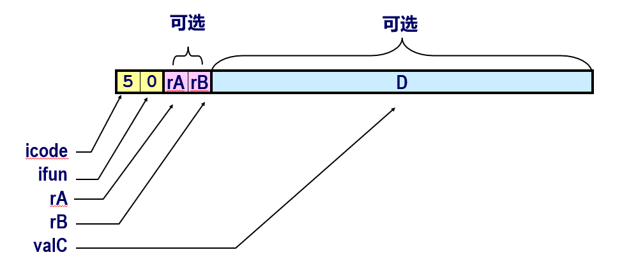
图3-1指令通用格式（以mrmovq D(rB), rA为例）
icode:ifun（第一字节固定不变）
可选的寄存器（共1字节） rA:rB
可选的常数（8字节） valC

3.计算的数值
(1)取指
icode 指令码
ifun 功能码
rA 源寄存器A的编号
rB 源寄存器B的编号
valC 指令中的常数
valP 增加后的PC
(2)译码
srcA 源寄存器A的编号
srcB 源寄存器B的编号
valA 值A（大部分时候对应寄存器srcA中的值）
valB 值B（大部分时候对应寄存器srcB中的值）
dstE valE的写寄存器编号
dstM valM的写寄存器编号
(3)执行
valE ALU运算结果，将被写入到dstE寄存器中
Cnd 分支或转移标识
(4)访存
valM 内存中的数值，将被写入到dstM寄存器中
(5)写回
写回阶段更新寄存器，无计算。
(6)更新PC
PC

4.通用的Y86-64的微指令。所有指令遵循同样的一般格式，区别在于每一步计算的不同。具体每条指令的计算过程，见附表“Y86-64微指令卡片.pdf”。

4-4节 流水线的实现基础
1.流水线分为5个阶段。(注意把顺序执行的修改PC阶段，添加到了取指阶段里)
(1)取指:
①选择当前PC
②读取指令
③计算PC的值
(2)译码:读取程序寄存器
(3)执行:操作ALU
(4)访存:读或写存储器
(5)写回:更新寄存器文件

2. 参照 Y86-64 流水线 CPU 的实现，说明流水线如何工作。
答：流水线化的系统，待执行的任务被划分成若干个独立的阶段，将处理器的硬件 也组织成若干个单元，让各个独立的任务阶段在不同的硬件单元上一次执行， 从而使多个任务并行操作。
结合案例：如 Y86-64 将指令执行分为取指、译码、执行、访存、 写回 5 个阶段，通过在每个阶段插入流水线寄存器，利用时钟信号控制流水线 的时序和操作，理想情况下可实现 5 条指令的同时运行。

4-5节 流水线实现高级技术
1. Y86-64流水线CPU中的冒险的种类与处理方法。
答：(1)数据冒险：指令使用寄存器R为目的，瞬时之后使用R寄存器为源。
处理方法有：
①暂停：通过在执行阶段插入气泡（bubble/nop），使得当前指令执行暂停在译码阶段；
②数据转发：增加valM/valE的旁路路径，直接送到译码阶段；
(2)加载使用冒险：指令暂停在取指和译码阶段,在执行阶段插入气泡（bubble/nop）
(3)控制冒险：分支预测错误：在条件为真的地址target处的两条指令分别插入1个bubble。ret：在ret后插入3个bubble。

4-6节 处理器的性能
CPI：Cycle Per Instruction。
1.CPI的计算：
C：时钟周期
I：执行完成的指令数
B：插入的气泡个数 (C = I + B)
CPI = C/I = (I+B)/I = 1.0 + B/I

其中针对我们前面设计的流水线，平均插入的气泡个数计算如图6-1所示：
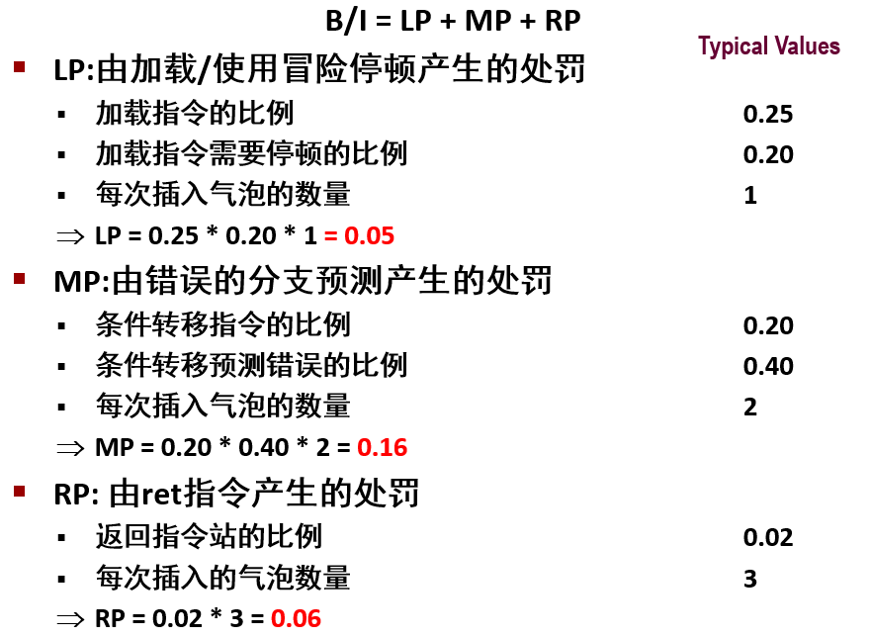
图6-1 平均插入气泡个数的计算
因此我们设计的流水线处罚造成的影响（三种处罚的总和）为：
0.05 + 0.16 + 0.06 = 0.27
⇒ CPI = 1.27

2.补充：超标量：CPI < 1。

